*Вестник № 18 ИРБИЗИНСКОГО 07 ноября 2016г .*

*СЕЛЬСОВЕТА*

Периодическое печатное издание Совета депутатов

и администрации Ирбизинского сельсовета

Карасукского района Новосибирской области

/ издается с июля 2007 г./

В номере:

\_\_\_\_\_\_\_\_\_\_\_\_\_\_\_\_\_\_\_\_\_\_\_\_\_\_\_\_\_\_\_\_\_\_\_\_\_\_\_\_\_

**СОВЕТ ДЕПУТАТОВ**

**ИРБИЗИНСКОГО СЕЛЬСОВЕТА**

**КАРАСУКСКОГО РАЙОНА НОВОСИБИРСКОЙ ОБЛАСТИ**

**пятого созыва**

# РЕШЕНИЕ №43

десятая сессия

**28.10.2016 с.Ирбизино**

**О внесении изменений в решение четвёртой сессии Совета депутатов**

**Ирбизинского сельсовета Карасукского района Новосибирской области от 25.12.2015 №19 «О бюджете Ирбизинского сельсовета Карасукского района Новосибирской области на 2016 год и плановый период 2017-2018 годов»**

В целях более полного поступления доходов в бюджет Ирбизинского сельсовета Карасукского района Новосибирской области, в соответствии с Бюджетным кодексом Российской Федерации от 31.07.1998г. №145-ФЗ, Федеральным законом от 06.10.2003г. №131-ФЗ «Об общих принципах организации местного самоуправления в Российской Федерации», руководствуясь Уставом Ирбизинского сельсовета Карасукского района Новосибирской области Совет депутатов Ирбизинского сельсовета Карасукского района Новосибирской области

РЕШИЛ:

1. В связи с необходимостью внести изменения в план по расходам согласно уведомления №1(прилагается).
2. Приложение №5 «Распределение бюджетных ассигнований на 2016 год по разделам, подразделам, целевым статьям, видам расходов» изложить в новой редакции (прилагается):

2. 1. Общий объем доходов бюджета сельсовета на 2016год в сумме –6658,4 тыс. руб;

2.2. Общий объем расходов бюджета сельсовета на 2016год в сумме- 7053,4 тыс. руб;

3. Дефицит бюджета составил 395,0 тыс.руб.

4. Настоящее решение вступает в силу со дня официального опубликования.

5. Контроль за исполнением настоящего решения возложить на постоянную комиссию по бюджетной и налоговой политике.

6. Опубликовать настоящее решение в Вестнике Ирбизинского сельсовета.

Председатель Совета депутатов Глава

Ирбизинского сельсовета Ирбизинского сельсовета

Карасукского района Карасукского района

Новосибирской области Новосибирской области

Чумак Г.П. Очеретько В.В.

Приложение

к решению 10-й сессии

Совета депутатов Ирбизинского сельсовета

Карасукского района

Новосибирской области

28.10.2016 №43

Уведомление №1

|  |  |
| --- | --- |
| Коды по бюджетной классификации | Текущие изменения |
| 00601049900010204851 | -500,00 |
| 00601049900010204853 | + 500,00 |
| 00605039900076500244 | +800,00 |
| 00605039900076400244 | -800,00 |
| ИТОГО | 0,00 |

Приложение № 5

к решению 10-й сессии

Совета депутатов

Ирбизинского сельсовета

Карасукского района

Новосибирской области

28.10.2016 №43

Распределение бюджетных ассигнований на 2016 года разделам, подразделам,

целевым статьям, видам расходов. тыс.руб.

|  |  |  |  |  |  |
| --- | --- | --- | --- | --- | --- |
| Наименование | Рзд | Прзд | Цст | Вид | Сумма  на год |
| Общегосударственные вопросы | 01 | 00 | 0000000000 | 000 | 2557,6 |
| Функционирование высшего должностного лица субъекта Российской Федерации и муниципального образования | 01 | 02 | 0000000000 | 000 | 464,3 |
| Расходы на выплаты персоналу в целях обеспечения выполнения функций государственными (муниципальными) органами, казенными учреждениями, органами управления, гос. внебюд. фондами | 01 | 02 | 9900010203 | 100 | 464,3 |
| Расходы на выплаты персоналу государственных(муниципальных)органов | 01 | 02 | 9900010203 | 120 | 464,3 |
| Фонд оплаты труда гос- х (мун-ых) органов | 01 | 02 | 9900010203 | 121 | 356,6 |
| Взносы по обязат.соц.страхованию на выплаты денежного сод-ия и иные выплаты работникам гос-х Мун-х | 01 | 02 | 9900010203 | 129 | 107,7 |
| Функционирование Правительства Российской Федерации, высших  Исполнительных органов государственной власти субъектов Российской Федерации, местных администраций | 01 | 04 | 0000000000 | 000 | 2056,3 |
| Расходы на выплаты персоналу в целях обеспечения выполнения функций государственными (муниципальными) органами, казенными учреждениями, органами управления, гос.внебюд. фондами | 01 | 04 | 9900010204 | 100 | 1375,1 |
| Расходы на выплаты персоналу государственных (муниципальных)органов | 01 | 04 | 9900010204 | 120 | 1375,1 |
| Фонд оплаты труда гос- х (мун-ых) органов |  |  |  | 121 | 1053,8 |
| Иные выплаты |  |  |  | 122 | 3,0 |
| Взносы по обязат.соц.страхованию на выплаты денежного сод-ия и иные выплаты работникам гос-х Мун-х |  |  |  | 129 | 318,3 |
| Закупка товаров, работ и услуг для государственных (муниципальных) нужд | 01 | 04 | 9900010204 | 200 | 644,2 |
| Иные закупки товаров, работ и услуг для государственных (муниципальных) нужд | 01 | 04 | 9900010204 | 240 | 572,2 |
| Закупка товаров, работ, услуг в сфере информационно-коммуникационных технологий | 01 | 04 | 9900010204 | 242 | 168,2 |
| Прочая закупка товаров, работ и услуг для обеспечения государственных (муниципальных) нужд | 01 | 04 | 9900010204 | 244 | 476,0 |
| Иные бюджетные ассигнования | 01 | 04 | 9900010204 | 800 | 37,0 |
| Уплата налогов, сборов и иных платежей | 01 | 04 | 9900010204 | 850 | 37,0 |
| Уплата налога на имущество организаций и земельного налога | 01 | 04 | 9900010204 | 851 | 30,5 |
| Уплата прочих налогов, сборов | 01 | 04 | 9900010204 | 852 | 5,99 |
| Уплата иных платежей | 01 | 04 | 9900010204 | 853 | 0,51 |
| Резервные фонды | 01 | 11 | 000000000 | 000 | 2,0 |
| Закупка товаров, работ и услуг для государственных (муниципальных ) нужд | 01 | 11 | 9900081000 | 200 | 2,0 |
| Иные закупки товаров, работ и услуг для государственных (муниципальных) нужд | 01 | 11 | 9900081000 | 240 | 2,0 |
| Прочая закупка товаров, работ и услуг для обеспечения государственных (муниципальных) нужд | 01 | 11 | 9900081000 | 244 | 2,0 |
| Другие общегосударственные вопросы | 01 | 13 | 0000000000 | 000 | 35,0 |
| Закупка товаров, работ и услуг для государственных (муниципальных) нужд | 01 | 13 | 9900081090 | 200 | 35,0 |
| Иные закупки товаров, работ и услуг для государственных (муниципальных) нужд | 01 | 13 | 9900081090 | 240 | 35,0 |
| Прочая закупка товаров, работ и услуг для обеспечения государственных (муниципальных) нужд |  |  |  | 244 | 35,0 |
| Национальная оборона | 02 | 00 | 0000000000 | 000 | 83,0 |
| Мобилизационная и вневойсковая подготовка | 02 | 03 | 0000000000 | 000 | 83,0 |
| Осуществление первичного воинского учёта на территориях, где отсутствуют военные комиссариаты | 02 | 03 | 9900051180 | 100 | 73,8 |
| Выполнение функций органами местного самоуправления | 02 | 03 | 9900051180 | 120 | 73,8 |
| Фонд оплаты труда гос- х (мун-ых) органов | 02 | 03 | 9900051180 | 121 | 56,7 |
| Взносы по обязат.соц.страхованию на выплаты денежного сод-ия и иные выплаты работникам гос-х Мун-х | 02 | 03 | 9900051180 | 129 | 17,1 |
| Закупка товаров, работ и услуг для государственных (муниципальных) нужд | 02 | 03 | 9900051180 | 200 | 9,2 |
| Закупка товаров, работ, услуг в сфере информационно-коммуникационных технологий | 02 | 03 | 9900051180 | 240 | 9,2 |
| Прочая закупка товаров, работ и услуг для обеспечения государственных (муниципальных) нужд | 02 | 03 | 9900051180 | 244 | 9,2 |
| Национальная безопасность и правоохранительная деятельность | 03 | 00 | 0000000000 | 000 | 6,0 |
| Защита населения и территории от чрезвычайных ситуаций природного и техногенного характера, гражданская оборона | 03 | 09 | 0000000000 | 000 | 6,0 |
| Предупреждение и ликвидация последствий чрезвычайных ситуаций и стихийных бедствий природного и техногенного характера | 03 | 09 | 9900081218 | 000 | 2,0 |
| Закупки товаров, работ и услуг для государственных (муниципальных) нужд | 03 | 09 | 9900081218 | 200 | 2,0 |
| Иные закупки товаров, работ и услуг для государственных (муниципальных) нужд | 03 | 09 | 9900081218 | 240 | 2,0 |
| Прочая закупка товаров, работ и услуг для обеспечения государственных (муниципальных) нужд |  |  |  | 244 | 2,0 |
| Подготовка населения и организаций к действиям в чрезвычайной ситуации в мирное и военное время | 03 | 09 | 9900081219 | 000 | 4,0 |
| Закупка товаров, работ и услуг для государственных (муниципальных) нужд | 03 | 09 | 9900081219 | 200 | 4,0 |
| Иные закупки товаров, работ и услуг для государственных (муниципальных) нужд | 03 | 09 | 9900081219 | 240 | 4,0 |
| Прочая закупка товаров, работ и услуг для обеспечения государственных (муниципальных) нужд |  |  |  | 244 | 4,0 |
| Содержание автомобильных дорог и инженерных сооружений в городских округах и поселениях | 04 | 09 | 9900049790 | 000 | 703,4 |
| Закупка товаров, работ и услуг для государственных (муниципальных) нужд | 04 | 09 | 9900049790 | 200 | 703,4 |
| Иные закупки товаров, работ и услуг для государственных (муниципальных) нужд | 04 | 09 | 9900049790 | 240 | 703,4 |
| Прочая закупка товаров, работ и услуг для обеспечения государственных (муниципальных) нужд |  |  |  | 244 | 703,4 |
| Жилищно-коммунальное хозяйство | 05 | 00 | 0000000000 | 000 | 859,1 |
| Коммунальное хозяйство (Водоснабжение) | 05 | 02 | 9900000000 | 000 | - |
| Благоустройство | 05 | 03 | 0000000000 | 000 | 859,1 |
| Уличное освещение | 05 | 03 | 9900076100 | 000 | 762,3 |
| Закупка товаров, работ и услуг для государственных (муниципальных) нужд | 05 | 03 | 9900076100 | 200 | 762,3 |
| Иные закупки товаров, работ и услуг для государственных (муниципальных) нужд | 05 | 03 | 9900076100 | 240 | 762,3 |
| Прочая закупка товаров, работ и услуг для обеспечения государственных (муниципальных) нужд |  |  |  | 244 | 762,3 |
| Организация и содержание мест захоронения | 05 | 03 | 9900076400 | 000 | 56,0 |
| Закупки товаров, работ и услуг для государственных (муниципальных) нужд | 05 | 03 | 9900076400 | 200 | 56,0 |
| Иные закупки товаров, работ и услуг для государственных (муниципальных) нужд | 05 | 03 | 9900076400 | 240 | 56,0 |
| Прочая закупка товаров, работ и услуг для обеспечения государственных (муниципальных) нужд |  |  |  | 244 | 56,0 |
| Прочие мероприятия по благоустройству городских округов и поселений | 05 | 03 | 9900076500 | 000 | 40,8 |
| Закупки товаров, работ и услуг для государственных (муниципальных) нужд | 05 | 03 | 9900076500 | 200 | 40,8 |
| Иные закупки товаров работ, услуг для государственных (муниципальных) нужд | 05 | 03 | 9900076500 | 240 | 40,8 |
| Прочая закупка товаров, работ и услуг для обеспечения государственных (муниципальных) нужд |  |  |  | 244 | 40,8 |
| Образование | 07 | 00 | 0000000000 | 000 | 5,0 |
| Молодежная политика и оздоровление детей | 07 | 07 | 0000000000 | 000 | 5,0 |
| Межбюджетные трансферты | 07 | 07 | 9900081430 | 500 | 5,0 |
| Иные межбюджетные трансферты | 07 | 07 | 9900081430 | 540 | 5,0 |
| Культура, кинематография | 08 | 00 | 0000000000 | 000 | 2347,0 |
| Культура | 08 | 01 | 0000000000 | 000 | 2347,0 |
| Поощрение работников культуры | 08 | 01 | 1100051480 | 350 | 50,0 |
| Прочая закупка товаров, работ и услуг для обеспечения государственных (муниципальных) нужд | 08 | 01 | 9900081440 | 244 | 47,0 |
| Межбюджетные трансферты | 08 | 01 | 9900081440 | 500 | 2250,0 | |
| Иные межбюджетные трансферты | 08 | 01 | 9900081440 | 540 | 2250,0 | |
| Пенсионное обеспечение | 10 | 00 | 0000000000 | 000 | 200,0 | |
| Социальное обеспечение и социальные выплаты населению | 10 | 01 | 9900081490 | 300 | 200,0 | |
| Публичные нормативные социальные выплаты гражданам | 10 | 01 | 9900081490 | 310 | 200,0 | |
| Иные пенсии, социальные доплаты к пенсиям | 10 | 01 | 9900081490 | 312 | 200,0 | |
| Физическая культура и спорт | 11 | 00 | 0000000000 | 000 | 159,6 | |
| Межбюджетные трансферты | 11 | 02 | 9900081450 | 500 | 159,6 | |
| Иные межбюджетные трансферты | 11 | 02 | 9900081450 | 540 | 159,6 | |
| Прочие межбюджетные трансферты общего характера | 14 | 00 | 0000000000 | 000 | 132,7 | |
| Прочие межбюджетные трансферты общего характера | 14 | 03 | 0000000000 | 000 | 132,7 | |
| Межбюджетные трансферты | 14 | 03 | 9900081520 | 500 | 132,7 | |
| Иные межбюджетные трансферты | 14 | 03 | 9900081520 | 540 | 132,7 | |
| ВСЕГО |  |  |  |  | 7053,4 | |

Приложение №7

к решению 9-й сессии

Совета депутатов

Ирбизинского сельсовета

Карасукского района

Новосибирской области

28.10.2016 №43

Главные администраторы источника финансирования дефицита бюджета

Ирбизинского сельсовета Карасукского района

на 2016г.

|  |  |  |  |
| --- | --- | --- | --- |
| Код бюджетной классификации | | Наименование главного администратора источников финансирования дефицита бюджета | Сумма |
| Главный администратор ИФДБ | Источники |
| администрация Ирбизинского сельсовета Карасукского района Новосибирской области |
| 006 | 01050201100000510 | Увеличение прочих остатков денежных средств бюджетов поселений | 6658,4 |
| 006 | 01050201100000610 | Уменьшение прочих остатков денежных средств бюджетов поселений | 7053,4 |
|  |  | Дефицит, профицит | 395,0 |

**СОВЕТ ДЕПУТАТОВ**

**ИРБИЗИНСКОГО СЕЛЬСОВЕТА**

**КАРАСУКСКОГО РАЙОНА НОВОСИБИРСКОЙ ОБЛАСТИ**

**пятого созыва**

# РЕШЕНИЕ №44

десятая сессия

28.10.2016 с.Ирбизино

**Об исполнении бюджета Ирбизинского сельсовета Карасукского района Новосибирской области за 9 месяцев 2016 года**

Заслушав отчет специалиста 1 разряда администрации Ирбизинского сельсовета Карасукского района Новосибирской области Гавло С.Д. об исполнении бюджета Ирбизинского сельсовета Карасукского района Новосибирской области за 9 месяцев 2016 года Совет депутатов Ирбизинского сельсовета Карасукского района Новосибирской области

**решил**:

1.Отчет об исполнении бюджета Ирбизинского сельсовета Карасукского района Новосибирской области за 9 месяцев 2016 года по доходам в сумме 5157,1 тыс. руб., по расходам в сумме 4581,8 тыс.руб.принять к сведению.

Председатель Совета депутатов

Ирбизинского сельсовета

Карасукского района

Новосибирской области Г.П.Чумак

Глава Ирбизинского сельсовета

Карасукского района

Новосибирской области В.В.Очеретько

**СОВЕТ ДЕПУТАТОВ**

**ИРБИЗИНСКОГО СЕЛЬСОВЕТА**

**КАРАСУКСКОГО РАЙОНА НОВОСИБИРСКОЙ ОБЛАСТИ**

**пятого созыва**

**РЕШЕНИЕ №45**

десятая сессия

28.10.2016 с.Ирбизино

**О внесении проекта решения о бюджете в Совет депутатов Ирбизинского сельсовета Карасукского района Новосибирской области в 2016 году**

В соответствии с Бюджетным кодексом Российской Федерации, Федеральным законом Российской Федерации от 02.06.2016 № 158-ФЗ «О приостановлении действия отдельных положений Бюджетного кодекса Российской Федерации и внесении изменений в отдельные законодательные акты Российской Федерации» Совет депутатов Карасукского района Новосибирской области

РЕШИЛ:

1. Приостановить действие абзаца 1 пункта 19.1 части 19 главы 2 Положения о бюджетном процессе в Ирбизинском сельсовете Карасукском районе Новосибирской области, утвержденного решением четырнадцатой сессии Совета депутатов Ирбизинского сельсовета Карасукского района Новосибирской области от 29.03.2012 №83 до 1 января 2017 года.
2. Администрация Ирбизинского сельсовета Карасукского района Новосибирской области вносит на рассмотрение в Совет депутатов Ирбизинского сельсовета Карасукского района Новосибирской области проект решения о бюджете Карасукского района Новосибирской области на 2017 год и плановый период 2018 и 2019 годов не позднее 25 ноября 2016 года с предоставлением документов и материалов, указанных в абзаце 1 пункта 19.1 части 19 главы 2 Положения о бюджетном процессе в Ирбизинском сельсовете Карасукском районе Новосибирской области, утвержденного решением четырнадцатой сессии Совета депутатов Ирбизинского сельсовета Карасукского района Новосибирской области от 29.03.2012 №83.
3. Настоящее решение вступает в силу со дня его официального опубликования.
4. Опубликовать решение в Вестнике Ирбизинского сельсовета.
5. Контроль за исполнением настоящего решения возложить на постоянную комиссию постоянную комиссию по бюджетной и налоговой политике.

|  |  |
| --- | --- |
| Глава Ирбизинского сельсовета Карасукского района  Новосибирской области  В.В.Очеретько | Председатель Совета депутатов Ирбизинского сельсовета  Карасукского района  Новосибирской области  Г.П.Чумак |

**СОВЕТ ДЕПУТАТОВ**

**ИРБИЗИНСКОГО СЕЛЬСОВЕТА**

**КАРАСУКСКОГО РАЙОНА НОВОСИБИРСКОЙ ОБЛАСТИ**

пятого созыва

**РЕШЕНИЕ № 46**

десятая сессия

**28.10.2016 с.Ирбизино**

**Об обращении к Губернатору Новосибирской области с инициативой об установлении предельного индекса размера платы граждан за коммунальные услуги на 2017 год**

В соответствии с п.47 Постановления Правительства Российской Федерации от 30.04.2014 №400 «О формировании индексов изменения размера платы граждан за коммунальные услуги в Российской Федерации», Совет депутатов Ирбизинского сельсовета Карасукского района Новосибирской области

**РЕШИЛ:**

1. Обратиться к Губернатору Новосибирской области с инициативой об установлении предельного индексаразмера платы граждан за коммунальные услуги в Ирбизинского сельсовете Карасукского района Новосибирской области на 2017 год в размере 124,1 %.
2. Контроль за исполнением настоящего решения возложить на постоянную комиссию постоянную комиссию по бюджетной и налоговой политике.

Председатель Совета депутатов

Ирбизинского сельсовета

Карасукского района

Новосибирской области Г.П.Чумак

Обоснование величины изменения индекса размера платы граждан

за коммунальные услуги в Ирбизинском сельсовете

Карасукского района Новосибирской области

Принятию решения Сессии совета депутатов Ирбизинского сельсовета Карасукского района Новосибирской области об обращении к Губернатору Новосибирской области с инициативой об установлении для Ирбизинского сельсовета Карасукского района Новосибирской области значения предельного (максимального) индекса изменения размера платы граждан за коммунальные услуги на 2017 год, послужило следующее.

В целях организации тепло-, водоснабжения населения, а также повышения надежности и качества оказываемых коммунальных услуг, во исполнение п 5 Постановления Правительства Российской Федерации от 06.05.2013 № 354 «О предоставлении коммунальных услуг собственникам и пользователям помещений в многоквартирных домах и жилых домов», департаментом по тарифам Новосибирской области приказом от 15.06.2016 № 85-ТЭ установлены единые для всех муниципальных образований Новосибирской области нормативы потребления коммунальной услуги по отоплению, которые применяются на территории Новосибирской области с 1 июля 2016 года. Кроме этого, во исполнение Постановления Правительства Российской Федерации от 29.06.2016 № 603 «О внесении изменений в некоторые акты Правительства Российской Федерации по вопросам предоставления коммунальных услуг», Постановлением Правительства Новосибирской области от 14.07.2016 № 211-п «О способе оплаты коммунальной услуги по отоплению на территории Новосибирской области» определен способ оплаты коммунальной услуги по отоплению - равномерно в течение календарного года.

В результате принятия указанных норм, а именно - установление нормативов потребления коммунальных услуг в соответствии с требованиями законодательства Российской Федерации, МУП «Комхоз», оказывающее услугу по теплоснабжению в Ирбизинском сельсовете Карасукского района Новосибирской области, при устойчивом сохранении постоянных затрат на производство тепловой энергии, а также в связи с опережением темпов роста тарифов на электрическую энергию несет убытки вследствие снижения объемов реализации тепловой энергии и недополучения необходимой валовой выручки, предусмотренной производственной программой. Так, только вследствие снижения норматива потребления тепловой энергии ежемесячные потери предприятия составили 2,89 Гкал, что в денежном выражении составляет 4,7 тысяч рублей (в год 34,7 Гкал или 56,5 тыс. руб.).

Постоянные убытки предприятия приводят к тому, что средства в инженерную инфраструктуру, на ее обновление с учетом новейших технологий не вкладываются. Потери на поставку растут.

Произведенный расчет совокупной платы граждан за коммунальные услуги на 2017 год выполнен с учетом показателей финансово-хозяйственной деятельности предприятия в целях достижения баланса интересов МУП «Комхоз» с использованием в расчете тарифа на тепловую энергию рассчитанным методом экономически обоснованных затрат.

Глава Ирбизинского сельсовета

Карасукского района Новосибирской области В.В.Очеретько

Совет депутатов Ирбизинского сельсовета Губернатору

Карасукского района Новосибирской области

Новосибирской области В.Ф. Городецкому

632852, Новосибирская область,

Карасукский район, с.Ирбизино

Ул. Центральная, 8

Тел.: (38355) 42-145, факс: 42-142

28.10.2016 №305

Уважаемый Владимир Филиппович!

В соответствии с [Постановлени](consultantplus://offline/ref=E4F34D7A9BE8A0FFC864FF8C3548DCA486E6685CD723D94138758B7304V9H2I)ем Правительства Российской Федерации от 30 апреля 2014 года № 400 "О формировании индексов изменения размера платы граждан за коммунальные услуги в Российской Федерации", в целях организации электро-, тепло-, газо-, водоснабжения населения и водоотведения, а также повышения надежности и качества оказываемых населению коммунальных услуг, решением десятой сессии Совета депутатов Ирбизинского сельсовета Карасукского района Новосибирской области пятого созыва от 28.10.2016 г. №46 «Об обращении к Губернатору Новосибирской области с инициативой об установлении предельного индекса размера платы граждан за коммунальные услуги на 2017 год», прошу Вас рассмотреть возможность установления предельного индекса изменения размера платы граждан за коммунальные услуги в Ирбизинском сельсовете Карасукского района Новосибирской области с 1 июля 2017 года в размере 124,1 процентов.

Председатель Совета депутатов

Ирбизинского сельсовета

Карасукского района

Новосибирской области Г.П.Чумак

**СОВЕТ ДЕПУТАТОВ**

**ИРБИЗИНСКОГО СЕЛЬСОВЕТА**

**КАРАСУКСКОГО РАЙОНА НОВОСИБИРСКОЙ ОБЛАСТИ**

**пятого созыва**

**РЕШЕНИЕ №47**

десятая сессия

28.10.2016 с.Ирбизино

**О внесении изменений в решение 38-й сессии Совета депутатов Ирбизинского сельсовета Карасукского района Новосибирской области от 27.11.2014 № 176 «Об определении налоговых ставок, порядка и сроков уплаты земельного налога»**

В соответствии с пунктом 10 статьи 1 Федерального закона от 29.12.2015 № 396-ФЗ «О внесении изменений в часть вторую Налогового кодекса Российской Федерации», руководствуясь статьей 18 Устава Ирбизинского сельсовета Карасукского района Новосибирской области, протеста прокуратуры Новосибирской области от 26.09.2016 № 6-537в-2015, Совет депутатов Ирбизинского сельсовета Карасукского района

РЕШИЛ:

1. Внести в решение 38-й сессии Совета депутатов Ирбизинского сельсовета Карасукского района Новосибирской области от 27.11.2014 № 176 «Об определении налоговых ставок, порядка и сроков уплаты земельного налога» следующее изменение:

1.1. Пункт 5 вышеуказанного решения отменить как незаконный.

2. Решение вступает в силу со дня его официального опубликования.

3. Опубликовать настоящее Решение в Вестнике Ирбизинского сельсовета и на официальном сайте администрации.

4. Контроль за исполнением данного решения возложить на Главу Ирбизинского сельсовета Карасукского района Новосибирской области.

Председатель Совета депутатов Глава

Ирбизинского сельсовета Ирбизинского сельсовета

Карасукского района Карасукского района

Новосибирской области Новосибирской области

Г.П.Чумак В.В.Очеретько

**СОВЕТ ДЕПУТАТОВ**

**ИРБИЗИНСКОГО СЕЛЬСОВЕТА**

**КАРАСУКСКОГО РАЙОНА НОВОСИБИРСКОЙ ОБЛАСТИ**

**пятого созыва**

# РЕШЕНИЕ №48

десятая сессия

**28.10.2016 с.Ирбизино**

**Обслуживание населения**

**Ирбизинского сельсовета Карасукского района**

**Новосибирской области медицинскими услугами**

Заслушав информацию заведующей Ирбизинской врачебной амбулатории Чумак Татьяны Александровны о медицинском обслуживании населения Ирбизинского сельсовета Карасукского района Новосибирской области, Совет депутатов Ирбизинского сельсовета Карасукского района Новосибирской области

**решил:**

Информацию заведующей Ирбизинской врачебной амбулаторией

Чумак Татьяны Александровны об обслуживании населения Ирбизинского сельсовета Карасукского района Новосибирской области медицинскими услугами в 2016 году принять к сведению (доклад прилагается).

Глава Ирбизинского сельсовета

Карасукского района

Новосибирской области В.В.Очеретько

|  |
| --- |
| **ПАМЯТКА О МЕРАХ ПОЖАРНОЙ БЕЗОПАСНОСТИ**  Наибольшее количество пожаров связанные с тяжкими последствиями (гибель и травмирование людей) происходит в жилых помещениях **(квартиры, частные и садовые дома).**  Основной причиной наступления тяжких последствий является **позднее**  **обнаружения пожара**, нахождение людей на момент его воззникновения в **состоянии сна,** в результате чего люди получают смертельные отравления продуктами горения (дымом), а пути безопасной эвакуации на момент обнаружения пожара уже бывают отрезаны огнем и непригодны для безопасной эвакуации.  -2_1_~1**Чтобы обезопасить себя и своих близких предлагаем Вам задуматься об установке в своем жилом помещении автономного пожарного извещателя.** Извещатель крепится к потолку при помощи 2-х саморезов, не имеет ни каких проводов. Элемент питания- батерейка типа «крона». Извещатель способствует обнаружению задымления на ранней стадии и при срабатывании выдает пронзительный сигнал который способен разбудить даже хорошо выпившего человека. **Наиболее пожароопасными помещениями являются кухни, автогаражи, места установки бытовой техники. Рекомендуем установку в детских комнатах.** Стоимость извещателя составляет около 400 рублей. Продажа осуществляется в специализированных магазинах и организациях оказывающих услуги в области пожарной безопасности. Информация имеется в справочнике «ДУБЛЬ-ГИС» и в сети Интернет (набрать в поиске **«автономный пожарный извещатель»).**  **Мы можем подсказать, но ВАША безопасность и безопасность ВАШИХ близких в ВАШИХ руках!**  A3AR7PVCALKAAWMCA2XQQDOCA01MOY2CAL5HA1ACAFGY1NHCA9ZJM4KCA46EC4TCAXPG7ENCA74O7I0CAZVYCMRCAXS5EL9CA92D0DYCAOXAQEXCAY2Z8U6CAPCW37CCAO2QYIPCAXW8HBACAQ77LXTCALX4EKP AZX53IGCAG48NJ4CAPS7OUNCAHG85I5CAG0GDCMCAVA2PR3CAVG55NECA5AYAR7CAA0L1YMCABDWBW8CAJWITARCA34090HCA4Z39PVCA4I5Y3UCAS6EBOZCAP4I9JQCAA84XWMCAMFPU9UCANF9ZJOCAI5RGU0 07-09pozhar2    **ПРИ ПОЖАРЕ ЗВОНИТЕ ПО ТЕЛЕФОНУ 01, С МОБИЛЬНОГО 101** |

**Помните!**

**Огонь ночью не ложится спать и сегодняшний вечер для Ваших близких людей может стать последним!**

С начала текущего года в Карасукском районе произошел 41 пожар (в прошлом году 40 пожаров). Всего за рассматриваемый период на пожарах погибло 3 человека – на 2 человека больше, чем в прошлом году, травмировано 2 человека (в 2015 году – 3 человека).

Необходимо отметить, что в **23-х** (из 41-го) случаях пожары происходили ночью либо рано утром, т.е. люди в помещениях на момент пожара находились в состоянии сна. В результате чего они получают смертельные отравления продуктами горения (дымом) не проснувшись, а также пытаясь покинуть горящие помещения.

**ЗАДУМАЙТЕСЬ**!

**КАК ОБЕЗОПАСИТЬ СЕБЯ, СВОИХ РОДИТЕЛЕЙ И ДЕТЕЙ НОЧЬЮ**!

Внимательно прочитайте следующую информацию!

На сегодняшний день **автономный пожарный извещатель (АПИ)** является одним из наиболее эффективных средств по предупреждению гибели людей от пожаров.

**Так, что же такое автономный пожарный извещатель (АПИ).**

Это самостоятельное устройство, с питанием от батарейки типа «крона». Принцип работы заключается в фиксировании датчиком твердых частиц дыма и подачи сигнала об опасности для людей. При срабатывании датчик издает громкий пронзительный звуковой сигнал, способный разбудить даже хорошо выпившего человека. Срок службы прибора до 10 лет. Одной батарейки хватает на 1 год. Устанавливается прибор на потолок, либо на стену около потолка на 2 самореза (дюбель гвоздя). **В первую очередь** установите приборы в местах возможного очага возгорания **(кухня, комнаты где установлены печи, бойлерные и др.), а также в спальных комнатах и детских.**

Приобрести приборы можно в розничной продаже либо в сети интернет. Стоимость прибора около 350 рублей.

***НАДЕЮСЬ ПРОЧИТАННАЯ ВАМИ ИНФОРМАЦИЯ БУДЕТ ПОЛЕЗНА и ВЫ ПРИМИТЕ ПРАВИЛЬНОЕ РЕШЕНИЕ по ОБЕСПЕЧЕНИЮ БЕЗОПАСНОСТИ ВАШЕГО ЖИЛИЩА и ЖИЗНИ БЛИЗКИХ ЛЮДЕЙ***

**При пожаре звоните по телефону «01», с сотового «101»**

**Печь** - это источник тепла. Люди издавна используют печки для обогрева своего жилища.

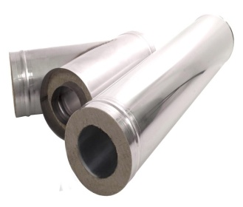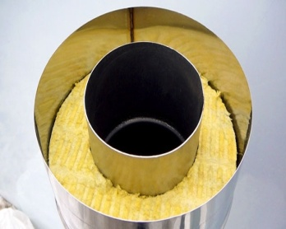 Но! Знаете ли вы какая опасность может Вас ожидать при эксплуатации печного отопления? Кто задумывался как правильно установить печку и провести систему дымохода через перекрытия и чердак.

К сожалению статистика, непреклонна. Одной из основных причин пожаров является не правильная эксплуатация печного отопления. В 2016 году в Карасукском районе по этой причине погибло 2 человека.

При монтаже размеры разделок от дымохода до сгораемых конструкций занижаются либо вообще не делаются, соответственно приводит к возникновению пожара.

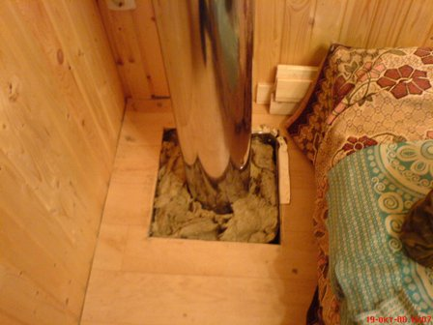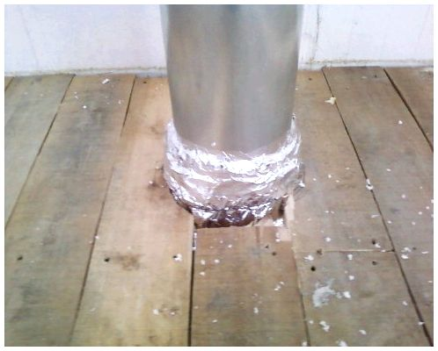При устройстве печного оборудования владельцы строений редко ориентируются на инструкцию, идущую с оборудованием. Зачастую строят «по советам», которые не всегда бывают правильными.

**ЗАПОМНИТЕ! КАТЕГОРИЧЕСКИ ЗАПРЕЩАЕТСЯ** **УСТАНАВЛИВАТЬ** **СЭНДВИЧ-ТРУБЫ И КИРПИЧНЫЕ ТРУБЫ** **БЕЗ УСТРОЙСТВА РАЗДЕЛКИ**! СОДЕЖАЩАЯСЯ В ТРУБАХ ТЕПЛОИЗОЛЯЦИЯ НЕ УБЕРЕЖОТ ОТ ВОЗГОРАНИЯ ДЕРЕВЯННЫЕ КОНСТРУКЦИИ!

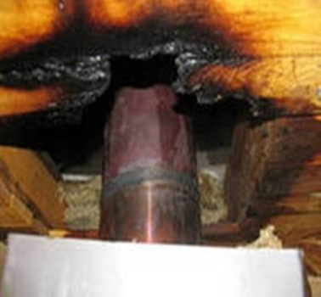ЭТО ОШИБОЧНОЕ МНЕНИЕ ОБЕРНУЛОСЬ ДЛЯ МНОГИХ ПОЖАРОМ!

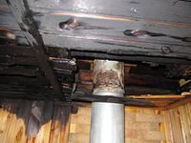Противопожарная разделка –**расстояние от внутренней поверхности трубы (дымохода) до сгораемой конструкции - должно быть *не менее 500мм***, при защите металлическим листом по асбестовому картону толщиной 8 мм или штукатуркой толщиной 25 мм по металлической сетке – ***не менее 380 мм***.

**При эксплуатации печного отопления запрещается:**

- оставлять без присмотра топящиеся печи, поручать надзор за ними малолетним детям;

- располагать топливо и другие горючие вещества на предтопочном листе;

- применять для розжига печей бензин, керосин и другие горючие вещества, так как в результате этого происходит взрыв паров внутри печи;

- перекаливать печь;

- использовать вентиляционные и газовые каналы в качестве дымоходов.

Зола и шлак, выгребаемые из топок, должны быть пролиты водой и удалены в специально отведенное для них безопасное место.

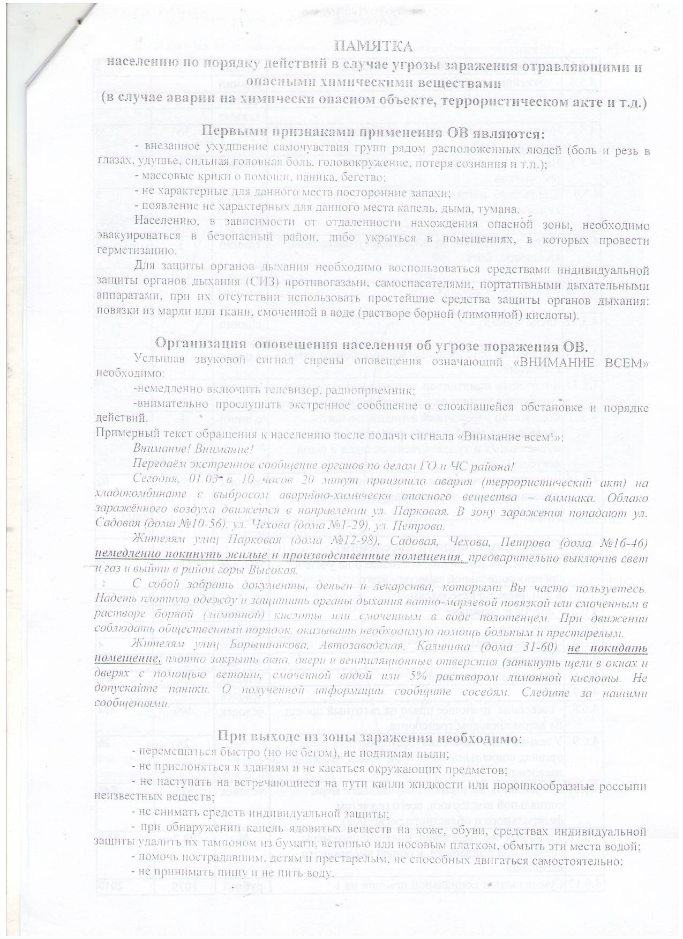

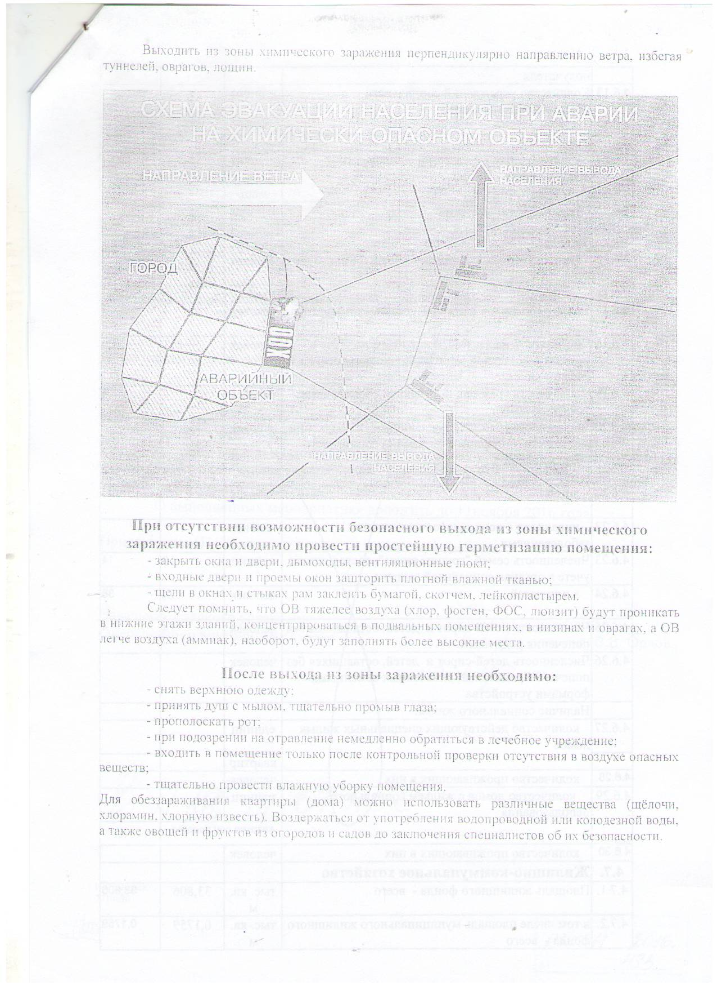

\*\*\*\*\*\*\*\*\*\*\*\*\*\*\*\*\*\*\*\*\*\*\*\*\*

|  |  |  |
| --- | --- | --- |
| Редакционный совет:  Гавло М.И..  Ивануха Н.Н.  Шило О.В. | Адрес  Новосибирская область  Карасукский район  с. Ирбизино ул.Центральная 8 | Газета отпечатана 07 ноября 2016г.  в компьютерной программе  администрацией Ирбизинского сельсовета. Тираж 50 экз. |